План осуществления образовательной деятельности
Дата __23 апреля__ день недели: Четверг_ Воспитатель: __ Романова Т.В.__
Тема недели: ___ «Весна»___
№ | Непосредственно организованная образовательная деятельность | Задания для проведения с ребенком
 | Речевое развитие  Развитие речи + ПХЛ  Тема: описание насекомых, сказка Д. Биссета «Кузнечик Денди»  Задачи: Образовательные: формирование представлений о внешнем виде и образе жизни насекомых. Уточнение и расширение словаря по теме (насекомые, бабочка, жук, кузнечик, божья коровка, стрекоза, крылья, лапки, усы), формирование обобщающего понятия насекомые. Совершенствование грамматического строя речи (согласование прилагательных с существительными).  Развивающие: Активизация речевой деятельности детей. Развитие связной речи, зрительного внимания, общей моторики, сенсорных процессов, внимания, памяти, мышления, координации речи с движением.  Воспитательные: формирование навыков сотрудничества, взаимопонимания, доброжелательности, самостоятельности, инициативности, ответственности. Воспитание бережного отношения к природе.  Материал: картинки «Насекомые» (вредные, полезные), стихи для заучивания, текст для пересказа «Стрекоза и муравей», сказка Д. Биссета «Кузнечик Денди», видео запись песенки «В траве сидел кузнечик» | Воспитатель предлагает:  Собрались все дети в круг:  Я твой друг и ты мой друг.  Крепко за руки возьмёмся  И друг другу улыбнёмся.  В: Давайте улыбнёмся друг другу, чтобы подарить хорошее настроение.  Ребята, сейчас какое время года?  Дети: -Весна.  Воспитатель: Кто появляется весной? (Ответы детей: насекомые…).  Каких насекомых вы знаете? (дети: муравей, пчела, и т.д.)  - Рассматривание картины «Насекомые» и беседа по ней.  (Составление описательных рассказов по плану, данному воспитателем. Развитие связной речи.)  Воспитатель помещает на доску картины с насекомыми.  - Давайте рассмотрим картины. Каких насекомых вы видите на ней? Перечислите. (Мы видим бабочку, стрекозу, жуков, божью коровку...)  В:Они живут везде: в траве, на деревьях, в цветах, в воде. А как они передвигаются?  (Ответы детей: Бегают, прыгают, летают)  В: Чем питаются насекомые?  (Ответы детей: цветочным нектаром, листьями растений)  В:это насекомые, значит они чем – то похожи? Чем они отличаются от других лесных жителей? Что у них общее? По каким признакам можно их определить?  (Ответы детей: У них 6 лап, голова, крылышки, брюшко)  В:Дети много насекомых, это хорошо? Какую пользу они приносят?  (Ответы детей: Много корма для птиц, опыляют растения, пчелы дают мед)  В: Но много насекомых, это ведь и плохо, как вы думаете, почему?  (Ответы детей: переносят разные болезни, мешают спать, кусают)  Насекомые (вредные и полезные).  В: на какие группы мы их можем разделить:  (Ответы детей: Полезные, вредные, хищные)  В: Назовите полезных насекомых?  (Ответы детей: Бабочка, пчела, муравей)  Какую пользу они приносят?  (Ответы детей: пчелы опыляют цветы, дают мед, бабочка опыляет цветы, муравьи по лесу разносят семена, санитары леса )  Назовите вредных насекомых?  (Ответы детей: Муха, комар, гусеница)  Какой от них вред?  (Ответы детей: Муха разносит микробы на лапах, гусеница ест листья растений, комар кусает людей и животных)  - Давайте попробуем составить рассказы о них. Послушайте план рассказа. Сначала вы расскажете, как называется насекомое и как оно выглядит, потом перечислите части тела насекомого. И наконец, расскажете, пользу или вред оно приносит.  - Это пчела. Она маленькая, полосатая, мохнатая. У нее есть шесть лапок и прозрачные крылышки. Пчела собирает с цветов нектар и делает из него мед.  - Это бабочка. Она очень красивая, желтая. У нее есть большие крылышки, шесть лапок и длинные усики. Она откладывает яйца, из которых выводятся гусеницы. Гусеницы наносят вред растениям.  - Это божья коровка. Она маленькая. У нее красивые красные крылышки с черными точками и маленькая черная головка. Божья коровка — полезное насекомое. Она уничтожает тлю.  - Это муравей. Он маленький, коричневый. У него шесть лапок, овальное туловище и длинные усики. Он уничтожает вредных насекомых.  - Молодцы! Вы составили отличные рассказы.  Физкультурная пауза «Бабочка»  Видишь, бабочка летает, (машем руками-крылышками)  На лугу цветы считает, (считаем пальчиком)  – Раз, два, три, четыре, пять. (хлопки в ладоши)  Ох, считать не сосчитать! (прыжки на месте)  За день, за два и за месяц... (шагаем на месте)  Шесть, семь, восемь, девять, десять. (хлопки в ладоши)  Даже мудрая пчела (машем руками-крылышками)  Сосчитать бы не смогла! (считаем пальчиком)  Игра «Назови-ласково»  Комар-комарик  Жук-жучок  Пчела-пчёлка  Усы-усики  Лапы-лапки  Муравей-муравьишка  Стрекоза-стрекозка  Муха-мушка  Упражнение «Нелепицы»  - Ребята, а сейчас предлагаю поиграть в игру «Нелепицы». Послушайте предложения, расскажите, чего не бывает. А как должно быть на самом деле?  - Муравей живет в улье. (муравей живет в муравейнике)  - Бабочка стрекочет. (бабочка не умеет стрекотать, стрекочет стрекоза)  - Комар ловит птиц. (комары меньше птиц, это птицы питаются комарами)  - Паук собирает нектар с цветков. (паук это не насекомое, пауки не едят нектар, они хищники, едят других насекомых)  - Муха плетет паутину. (муха не умеет плести паутину. Паутину плетет паук)  - Шмели строят муравейник. (муравейник строят муравьи)  Итог.  - Ребята, скажите пожалуйста, о ком мы сегодня беседовали? (о насекомых)  - Перечислите каких насекомых вы знаете?  - В какие игры вам понравилось играть?  - Что не получилось или не понравилось на занятии?  Предлагаю картинки для рассматривания.  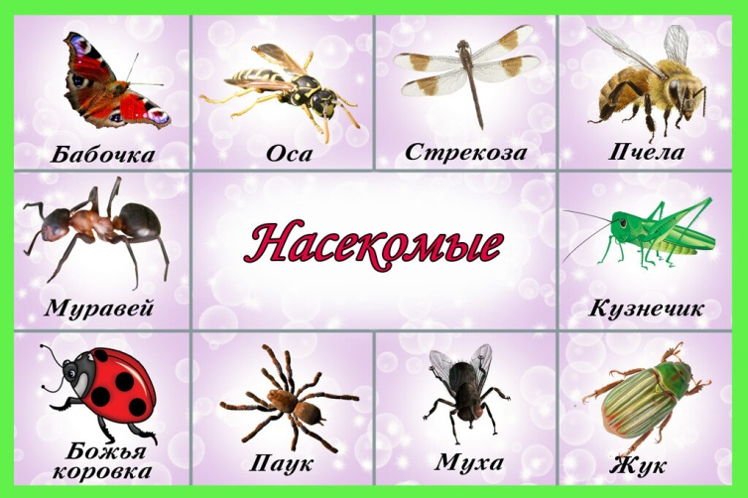  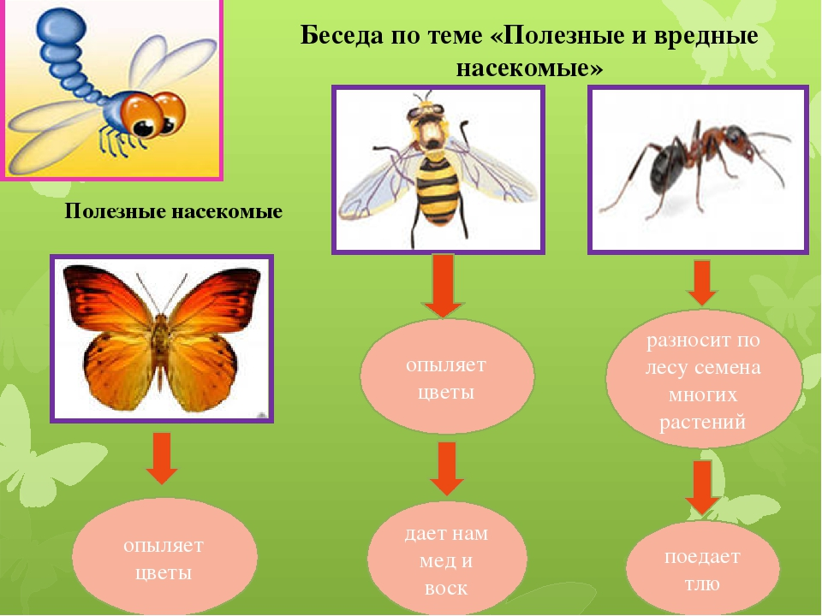  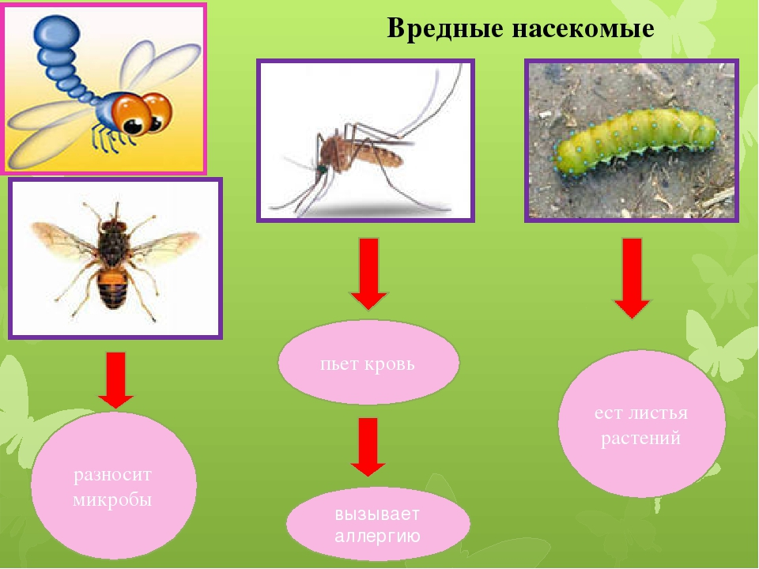  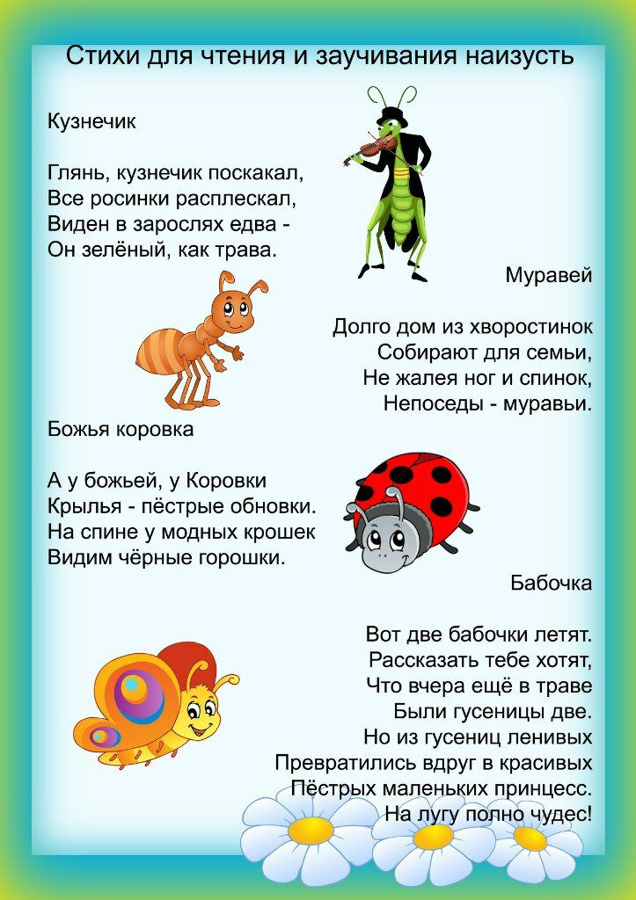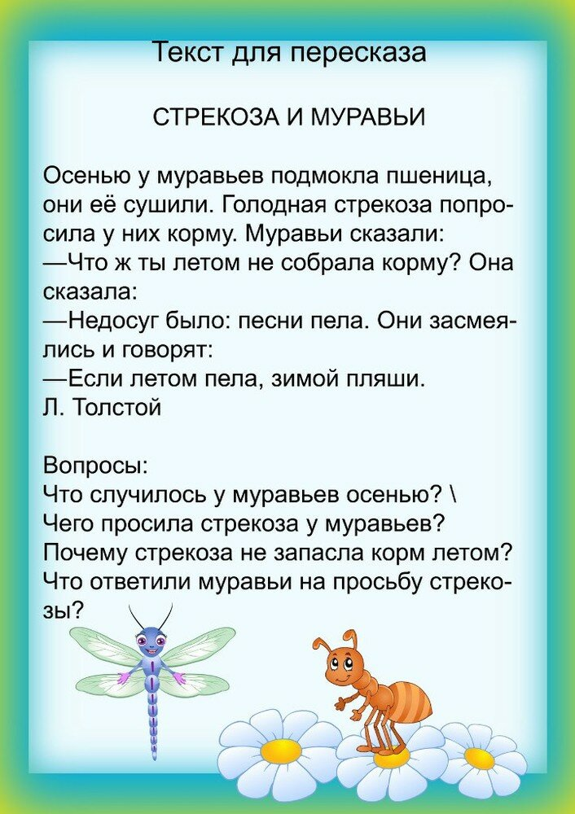  Почитайте детям  Кузнечик Денди — Дональд Биссет  Сказка про то, как добрая улитка помогла гордому кузнечику попасть к себе домой…  Жил-был на свете кузнечик, ужасный гордец. Звали его Денди. Ещё когда он был маленьким и только учился прыгать вместе с другими кузнечиками, он всегда прыгал выше всех. Но учитель говорил ему:  — Денди, ты должен учиться не только большим прыжкам, но и маленьким.  — Нет,— отвечал Денди,— я кузнечик особенный, не как все. Я люблю только большие прыжки.  Так он и не научился делать маленьких прыжков.  Однажды он вышел из дому попрыгать и повстречался с улиткой Оливией.  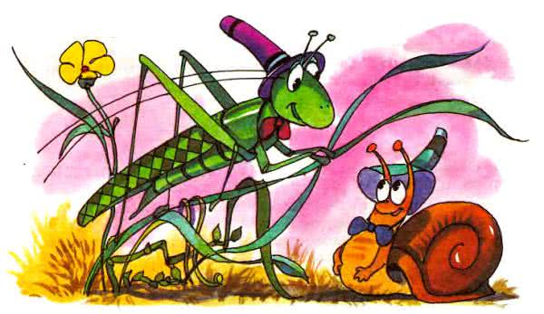  — Не надоела тебе такая медленная жизнь? — спросил он её.— Целый день ползёшь и ползёшь с собственным домом на спине.  — Ну что ты,— ответила Оливия.— Я люблю ползать. Мне очень нравится быть улиткой, особенно когда идёт дождь, а у меня в раковине уютно и сухо. И потом, я никогда не опаздываю домой — дом всегда при мне. Надеюсь, ты понимаешь, что я имею в виду? Быть улиткой так интересно!  — Что ж,— сказал Денди,— о вкусах не спорят. Привет! — И он запрыгал прочь, очень гордый собой.  Он и в самом деле был прекрасный прыгун. Все кузнечики хорошие прыгуны. Но Денди мог прыгнуть на тридцать сантиметров — это огромное расстояние, если учесть, что сам он был в десять раз меньше.  И всё-таки кое-чего он делать не умел. Не умел делать маленьких прыжков. Он не мог прыгнуть на пятнадцать или на десять сантиметров — только на тридцать. Прыг! — и тридцать сантиметров позади.  Пока он разговаривал с Оливией, пришло время обедать, и Денди поспешил домой. Он был уже у самого дома — всего в каких-нибудь десяти сантиметрах,— но попасть домой никак не мог, потому что, сколько он ни прыгал, он каждый раз перепрыгивал через свой дом. Ведь он не умел делать маленьких прыжков!  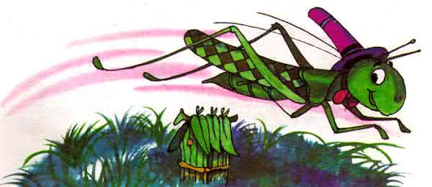  Бедняжка Денди уже начал терять терпение и ужасно злился, но тут, на счастье, появилась — кто бы вы думали? — улитка Оливия со своим домиком на спине.  — Вот видишь, Денди,— сказала она,— улиткам тоже есть чем гордиться. По крайней мере, домой они попадают без всяких хлопот.  У Оливии было доброе сердце (почти все улитки добрые, если только не встанут с левой ноги), и она предложила Денди:  — Влезай ко мне на спину, я отвезу тебя домой.  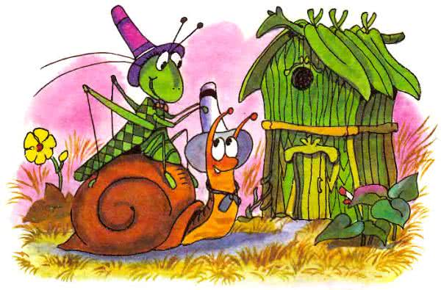  Денди очень обрадовался, тут же сел на неё верхом, и улитка повезла его к дому.  — Благодарю тебя, Оливия,— сказал он.— Теперь я сам вижу, что большие прыжки — это ещё не всё на свете!  (Илл. Б.Тржеменцкого)  Составление предложений. Закончить предложения.  - Денди не хотел учиться делать маленькие прыжки, потому что…  - Денди не нравится жизнь улитки, потому что…  - Улитке нравится быть улиткой, потому что…  - Денди не мог попасть домой, потому что…  - Улитка отвезла Денди домой, потому что…  - Денди был благодарен улитке, потому, что…  Песня : «В траве сидел кузнечик»  https://yandex.ru/video/search?text

